JC-ZL-302/402智能一体化蒸馏仪
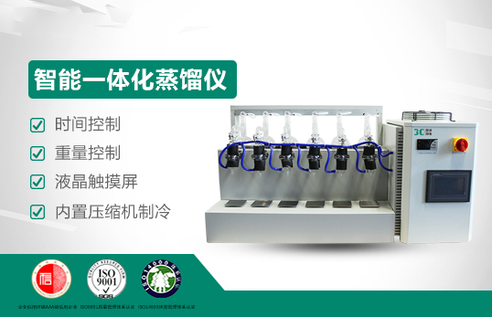
一、产品介绍
JC-ZL-302/402型智能一体化蒸馏器（氨氮蒸馏器、挥发酚蒸馏器、氰化物蒸馏器）采用采用智能蒸馏终点控制、内置式冷却水自动降温及回流装置以及专业设计冷凝管等技术手段，实现了操作简单、自动蒸馏、美观实用、节能降耗等目的。广泛适用于环境监测、环保、疾控、水产、供排水、高校、科研院所、厂矿企业等各类化学实验室需要蒸馏处理的场所，如样品中的挥发酚、氰化、氨氮、凯氏氮、COD、油中水分等项目的蒸馏消解处理及食品中二氧化硫残留的蒸馏实验。
执行标准：
水质 挥发酚的测定 4-氨基安替比林分光光度法（HJ 503-2009 ）
水质 氰化物的测定 容量法和分光光度法（HJ 484—2009 ）
水质 氨氮的测定 蒸馏-中和滴定法（HJ 537-2009 ）
土壤 氰化物和总氰化物的测定 分光光度法（HJ 745-2015）
生产标准
STEHDB系列一体化蒸馏仪通用技术规范《Q/0102JST002-2015》
二、产品参数
型号 | JC-ZL-302/402
显示方式 | 液晶触摸显示屏
样品位数 | 4位/6位
蒸馏速度 | 2-12ml/min (可通过设置加热功率来调节蒸馏速度)）
加热方式 | 远红外陶瓷加热（无明火加热，防水）
升温时间 | 升温时间：5-30min
防倒吸 | 有
蒸馏终点控制 | 可设定单孔蒸馏馏出液，体积控制精度0.01克
温度控制 | 可单孔自动控温，室温-250℃
时间控制 | 0-300min可调
蒸馏烧瓶规格 | 标配：500ml×4/6；250ml×4/6（选配）
馏出液接收瓶 | 标配：250ml×4/6；500ml×4/6（选配）
漏电保护装置 | 有
额定电压 | 220V/50HZ
加热功率 | 800W*4/6
冷却方式 | 内置压缩机制冷，封闭式内循环回流冷却水系统，无需外接冷却水源
适用范围 | 水质检测中的挥发酚、氰化物、氨氮等项目的蒸馏前处理
三、产品特点
1、 密闭式冷却水自动降温及循环回流装置，无需外接自来水冷却，节能降耗
2、大液晶触摸屏控制，可以实现单控温度和单控称重与定时
3、蒸馏终点控制：采用称重传感器自动侦测蒸馏终点，可任意设置蒸馏体积重量，自动停止，控制精度0.01克
4、设有防真空电磁阀，具有自动防倒吸功能（做氰化物、二氧化硫时馏出液出口插到吸收液面以下，容易倒吸）
5、内置报警器 蒸馏结束时自动报警提醒收集，收集后自动停止报警功能
6、特殊订制冷凝管，双层真空腔设计，蒸馏速度快不回流
7、进口漏电保护系统，确保实验安全可靠
8、系统简洁、安装维护方便、使用可靠
9、具有热效率高、寿命长、起温和降温速度快、加热时间和加热功率可调等优点
聚创环保为您提供全面的技术支持和完善的售后服务！详情咨询：0532-66087265！

